070016

En revenant des noces
(ronde marchée ou chanson de cortège)
Tr : V.Roussières
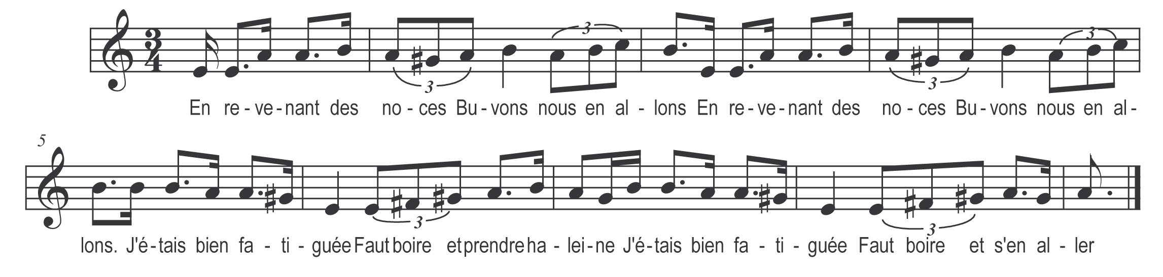

En revenant des noces )
Buvons nous en allons ) bis
J’étais bien fatiguée

Faut boire et prendre haleine
J’étais bien fatiguée

Faut boire et s’en aller

Au bord d’une fontaine )
Buvons nous en allons ) bis
Je me suis reposée

Faut boire et prendre haleine
Je me suis reposée

Faut boire et s’en aller

L’eau en était si claire
Que je me suis baignée

De la feuille d’un chêne
Je me suis essuyée

Sur la plus haute branche
Le rossignol chantait

Chante rossignol chante
Si tu as le cœur gai

Pour moi je ne l’ai guère
Mon ami m’a quittée

Pour un bouton de rose
Que je lui refusai

Je voudrais que la rose
Fut encore au rosier

Et que mon ami Pierre
Fut encore à m’aimer

